**🐞 Relato de Bug**

**Projeto: Crud**  
**Aluno que encontrou: LEVI AMADEU CIPRIANI**  
**Aluno dona do projeto: MIGUEL**  
**Severidade:** MEDIA  
**Componente / Tela: Contatos**

**Passos para reproduzir**

1. Fazer Login
2. Clicar em Contatos

**Resultado obtido**

2025-10-27T20:53:25.424-03:00 WARN 1916 --- [Crud] [nio-8080-exec-2] actStandardFragmentInsertionTagProcessor : [THYMELEAF][http-nio-8080-exec-2][produtolista] Deprecated unwrapped fragment expression "navbar :: navigation" found in template produtolista, line 17, col 6. Please use the complete syntax of fragment expressions instead ("~{navbar :: navigation}"). The old, unwrapped syntax for fragment expressions will be removed in future versions of Thymeleaf.

**Resultado esperado**

Abrir a pagina contatos

**Hipótese de causa-raiz**

Acho que está no controller que não está recebendo a requisição

**Evidência / Print**

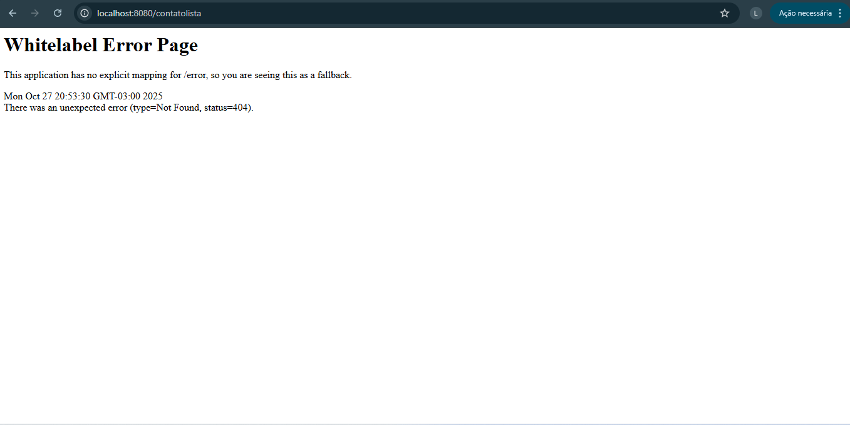

**Status:**  ABERTO